A PROMOÇÃO DA APRENDIZAGEM SIGNIFICATIVA NA EDUCAÇÃO CONTINUADA em eNGENHARIA: o USO DE MAPAS CONCEITUAIS e a formação de subsunçores

Rogerio Fonseca Santovito – rogerio.santovito@poli.usp.br
Escola Politécnica da Universidade de São Paulo, Núcleo de Real Estate
Av. Prof. Almeida Prado, trav. 2, n.83 - Edif. de Eng. Civil - Cid. Universitária
CEP05508-900 - São Paulo - SP

Resumo: Neste artigo se apresenta o relato de uma investigação quasi-experimental em Educação Continuada em Engenharia, mais especificamente no curso de MBA/USP Gerenciamento de Facilidades, cujo objetivo foi o de verificar a eficiência do uso de mapas conceituais como elementos para formação de subsunçores, potencializando desta forma uma aprendizagem significativa. O procedimento metodológico da investigação foi o de aplicar em três momentos diferentes, atividades que exigiam a elaboração de mapas conceituais acerca de um tema da disciplina Gerenciamento de Ativos Imobiliários. Como resultado, temos uma evidente evolução entre os mapas conceituais elaborados no momento 01 (avaliação diagnóstica) e no momento 02 (3 meses depois) mas, mais importante ainda, é a constatação de que após mais 6 meses do momento 02 (09 meses do início da investigação), ao se aplicar a mesma atividade (momento 03) em outro contexto, os alunos foram capazes de elaborar mapas conceituais tão complexos quanto os do momento 02. Esta constatação dá suporte à afirmação de que, nos limites desta investigação, o uso dos mapas conceituais colaborou para que os conhecimentos adquiridos ao longo da disciplina fossem efetivamente ancorados no conhecimento prévio dos alunos, consolidando-se então como novos subsunçores em sua estrutura cognitiva. Por conta de ser uma única experiência, e pela não randomização dos elementos, esta pesquisa não fornece elementos suficientes para uma generalização das conclusões, mas propicia momentos de reflexão sobre a prática didático-pedagógica, e dá suporte para a continuidade das atividades de educação em nível de pós-graduação com o uso de mapas conceituais.

Palavras-chave: mapas conceituais, real estate, aprendizagem significativa

introdução
Ao desenvolver atividades didático-pedagógicas em sala de aula, no ambiente da educação continuada em nível de pós-graduação lato sensu, o docente tem a intenção de fazer com que o aluno adquira um conjunto de significados aceitos no contexto da matéria de ensino, os quais devem ser compartilhados tanto entre os participantes da aula, quanto no mercado de trabalho em que os mesmos atuam.
Os alunos que freqüentam cursos de Educação Continuada em Engenharia, mais especificamente os alunos do curso MBA/USP- Gerenciamento de Facilidades são profissionais graduados, em sua maior parte engenheiros e arquitetos, que buscam uma complementação educacional, em paralelo às suas atividades profissionais. Estes alunos têm, geralmente, uma boa vivência prática dos conceitos discutidos em sala de aula sendo, portanto, oportuno se aproveitar destes conhecimentos na realização de atividades didático-pedagógicas em sala de aula.
A presente investigação está inserida no contexto da aprendizagem significativa em seu sentido mais amplo, onde se busca analisar as interações dos agentes da educação e a produção de significados em sala de aula. Utiliza-se uma seqüência de ensino onde, por meio de um tema proposto, são exploradas a visão e o entendimento que os alunos têm de determinados conceitos, agindo este entendimento como um guia, dando suporte necessário ao posterior processo de externalização dos significados produzidos a partir das atividades didático-pedagógicas. Por conseqüência, os alunos compreendem as relações entre o currículo do curso como um todo e sua atuação profissional, buscando-se, desta forma desenvolver uma aprendizagem potencialmente significativa.
Para se promover a aprendizagem significativa, Novak (1997) e Moreira (2006), recomendam ao educador o uso de Mapas Conceituais como recurso didático, com a finalidade de identificar subsunçores, ou conhecimentos pré-existentes na estrutura cognitiva do educando, os quais são necessários à reconciliação integrativa e diferenciação progressiva, processos que caracterizam a aprendizagem significativa.
Sob esta perspectiva teórica, educar utilizando-se de mapas conceituais se torna importante para inter-relacionar estes conhecimentos ou significados; seu uso pode ser útil para que este objetivo seja atingido, e para que se possa avaliar a forma de como os objetivos estão sendo alcançados. Esta é uma utilização relativamente comum dos mapas conceituais. Entretanto, outra possibilidade é auxiliar os alunos a tornarem conscientes do que eles já sabem, e conscientizá-los da importância de utilizar os seus conhecimentos em novos significados compartilhados.
O uso de mapas conceituais na educação em Engenharia em geral, e também no ambiente da Educação Continuada, é pouco explorado e muitas vezes sua estratégia de utilização é vista de forma equivocada. É compreensível que haja certa “desconfiança” quanto ao uso de novas ferramentas instrucionais, principalmente as de cunho construtivista, posto que, ao se utilizar destas, é inevitável a mudança na forma de ensinar e aprender exigindo de todos os agentes do processo educacional um esforço na construção do seu conhecimento.
Neste artigo é feito o relato de uma experiência realizada em ambiente de educação continuada, por meio da qual se buscou verificar a eficiência do uso de mapas conceituais, considerando o seu potencial para proporcionar a formação de subsunçores adequados na estrutura cognitiva dos alunos. Como indicador desta eficiência, considerou-se a perenidade dos conhecimentos adquiridos em atividades onde foram utilizados mapas conceituais. Foi desenhada uma pesquisa quasi-experimental que teve como participantes alunos de curso de pós-graduação em nível lato-sensu, conduzido pelo Programa de Pós-graduação em Educação Continuada em Engenharia (PECE), da Escola Politécnica da USP. A pesquisa se caracteriza por ser quasi-experimental dada a não aleatoriedade dos participantes e da não possibilidade de controle, por parte do professor–pesquisador, sobre algumas das variáveis do processo investigatório.

Fundamentação Teórica

O Papel da Educação Continuada em Engenharia
O ensino da Engenharia no Brasil é orientado por Diretrizes Curriculares Nacionais, documento que apresenta o perfil desejado do egresso dos cursos de graduação em Engenharia, bem como as competências e habilidades necessárias para o adequado exercício de suas atribuições profissionais. Ao se analisar a concepção filosófica por detrás destas Diretrizes, percebe-se um avanço importante, no que diz respeito à ruptura com um antigo paradigma em educação, cujo processo de ensino é centrado no professor, em direção a um novo paradigma, no qual o aluno é o ator principal da sua educação. Esta nova concepção filosófica fundamenta-se em uma visão construtivista da aprendizagem, onde o aluno deve aprender a construir seu próprio conhecimento, centrando o processo de ensino-aprendizagem na figura do aluno e considerando suas próprias atitudes, valores e objetivos.
Neste contexto, o egresso dos cursos de graduação em Engenharia deve buscar continuadamente novas formas de evoluir em seus conhecimentos, durante o exercício profissional, mantendo-se atualizado com as novas técnicas, tecnologias e descobertas relacionadas com sua área de especialização. Reside aí o papel da Educação Continuada, a qual assume relevância na busca por uma colocação no mercado de trabalho, e na evolução profissional.
Deve-se ressaltar que o conceito de Educação Continuada acabou por se banalizar, em parte devido à necessidade de se apresentar diferenciais no currículo, para competir no mercado de trabalho. Assim, surgem cursos ditos de ‘pós-graduação’ que são realizados em curtíssimo tempo, com cargas horárias insuficientes e conteúdos incompletos, que visam unicamente tratar a educação como negócio empresarial, pouco contribuindo para a efetiva atualização dos conhecimentos do participante. Felizmente, a maior parte das instituições de ensino superior oferece cursos de pós-graduação com grau de qualidade e reconhecimento muitas vezes internacional. Cabe ao aluno egresso dos cursos de graduação utilizar-se de senso crítico e investigar a fundo as opções que se apresentam a ele, quando na escolha por um curso de pós-graduação.

As Modalidades de Pós-Graduação em Engenharia Civil
Para que o leitor deste artigo possa compreender as diferenças entre as várias opções de Educação Continuada em Engenharia Civil e a modalidade MBA/USP, foco do presente artigo, são descritas as principais modalidades de pós-graduação. Genericamente, as modalidades de pós-graduação podem ser divididas em lato sensu e stricto sensu. O termo stricto sensu se traduz por “num sentido estrito”, em sentido que não admite ampla interpretação. Esta modalidade de pós-graduação é de natureza acadêmica, mais voltada para a pesquisa científica e o avanço do conhecimento. Confere-se o título de mestre, ou doutor, em diferentes áreas de concentração, e a elaboração de uma dissertação ou tese é obrigatória.
Já o termo lato sensu significa ‘em sentido lato’; é uma locução latina que quer dizer ‘em um sentido amplo’, ou ‘por extensão’. Nesta modalidade de pós-graduação são incluídos os cursos de especialização, atualização, MBA, aperfeiçoamento ou extensão. Evidentemente, cada um destes termos representa uma modalidade de educação diferente, muito embora seja freqüente a sua utilização como sinônimo, o que acaba gerando ainda mais confusão quando na escolha por um determinado curso.
Especialização é o curso de pós-graduação lato sensu que possui carga horária mínima de 360 horas, não confere título acadêmico, e sim, certificado de especialista. Não exige dissertação nem defesa de tese.
MBA em inglês significa Master in Business Administration, são cursos de pós-graduação voltados para o mercado de trabalho, com a dinâmica em sala de aula enfatizando os trabalhos em grupo e os estudos de caso. Nos EUA existem os lato e os stricto sensu, que conferem título de Master in Business Administration (MBA).
No Brasil, MBA é uma pós-graduação da modalidade lato sensu, em sua maioria, cursos de especialização.A legislação brasileira considera o MBA como um curso de especialização, e a regulamentação para os MBA no Brasil é feita por meio da Resolução 01 de 03 de abril de 2001, do Conselho Nacional de Educação.
A Universidade de São Paulo - USP regulamentou o uso da marca MBA/USP, para ser utilizada apenas por cursos de especialização lato sensu com determinada carga horária, (360h), freqüência de 85% em todo o curso e elaboração individual de monografia ao final do curso. No âmbito da Escola Politécnica da USP, as modalidades de pós-graduação lato-sensu MBA/USP são operacionalizadas, em sua maioria, por meio do PECE – Programa de Educação Continuada em Engenharia.
Especificamente para os propósitos deste artigo, foi tomado como estudo de caso o curso MBA/USP em Gerenciamento de Facilidades, de responsabilidade do Departamento de Engenharia de Construção Civil da Escola Politécnica da USP.

O Uso dos Mapas Conceituais na Aprendizagem Significativa
Ao propor a teoria de assimilação cognitiva, Ausubel (2002) identificou que o fator mais importante que influencia a aprendizagem é o que o aluno já sabe. Por tais razões, o professor deve verificar os conhecimentos prévios de seus alunos para que possa ensiná-los a partir destes conhecimentos.
Nesse sentido, a prática pedagógica no ambiente de educação continuada não deve negar os conhecimentos prévios presentes na estrutura cognitiva do aluno, que servem de ancoragem aos novos conceitos. Entretanto, o novo conhecimento não interage com qualquer conhecimento prévio e sim com um conhecimento relevante que favoreça a atribuição não arbitrária de significados.
De acordo com Gowin e Alvarez (2005), as expressões explícitas e o uso de conceitos chave são os meios mais simples e convincentes para se negociar significados e simplificar complexidade. Assim, ao apresentar sob a forma de um mapa conceitual seus subsunçores, ou conceitos prévios, relacionando-os e estabelecendo uma hierarquia propriedades, o aluno organiza o seu conhecimento de maneira autônoma, retificando seu próprio raciocínio em função da construção do mapa. Este conceito de aprendizagem é chamado de “aprendizagem significativa”.
Na promoção da aprendizagem significativa os mapas conceituais já demonstraram ser uma ferramenta adequada, ao possibilitar o desenvolvimento de um processo cognitivo de aprendizagem em que o próprio educando orienta a aquisição de novas informações, as quais estão diretamente relacionadas com sua estrutura de conhecimento prévio. Os mapas conceituais permitem explicitar um conjunto de idéias consideradas importantes, nas que pretende-se concentrar uma tarefa específica de aprendizagem. Além disso, segundo Moreira (2006), é uma atividade criativa, na medida em que atua como mecanismo heurístico e permite aos alunos construir novas relações e, por conseguinte, novos significados.
O aprendizado se dá por associação, relacionando-se a nova informação com informação previamente conhecida, ou então, construindo-se novos conhecimentos a partir de conhecimentos já consolidados. O conhecimento é construído como resultado das atividades logo, ao se trabalhar a aprendizagem significativa sobre temas mais complexos, tais como os desenvolvidos no ambiente da Educação Continuada em Engenharia, é imprescindível que sejam explícitos e definidos os conhecimentos prévios dos alunos, e que sejam identificados os estilos de aprendizagem dos alunos.
O que se discute neste artigo é a perenidade dos conhecimentos construídos pelos alunos utilizando-se dos mapas conceituais. Em outras palavras, objetiva-se investigar se, efetivamente, se formaram novos subsunçores na estrutura cognitiva dos alunos. Será que depois de transcorrido certo tempo sem se avaliar ou acessar, em ambiente de sala de aula, os mesmos conceitos, houve uma efetiva retenção e desenvolvimento da estrutura cognitiva por parte dos alunos? Estas são as questões que se buscaram responder com a investigação cujo tratamento metodológico e resultados apresentam-se a seguir.

METODOLOGIA
Conforme colocado por Eliott, 1993 e também Moreira, 2002, a transformação da prática educativa só se efetiva na medida em que os docentes ampliam sua capacidade de refletir sobre a própria prática, em diferentes níveis e no coletivo da sala de aula.
Na pesquisa quasi-experimental uma situação de investigação é metodologicamente tratada como um experimento, com exceção de que a variável independente não pode ser manipulada ou compensada pelo investigador, ou pode não haver grupo controle. O resultado da investigação é limitado em sua generalização. Entretanto, um elemento significativo que pode ser obtido é a medida da variável dependente, a qual permite a realização de comparações.
Na presente investigação, a comparação é feita entre os alunos da mesma turma, em momentos diferentes. A coleta de dados foi realizada em duas etapas: a primeira foi o estabelecimento do referencial de conhecimentos prévios, ou análise diagnóstica, que consistiu na elaboração e apresentação de mapas conceituais pelos alunos (momento 01) acerca do tema proposto (“O papel do gerenciamento de facilidades na gestão de ativos imobiliários”). Após a exposição do professor sobre o tema, cada aluno elaborou o seu mapa e um texto explicativo.
Durante o semestre, o mapeamento conceitual foi utilizado como instrumento didático, e os alunos evoluíram na construção do conhecimento acerca do tema Gerenciamento de Ativos Imobiliários, por meio de discussões em sala de aula, exposição de casos e elaboração de mapas conceituais.
A segunda intervenção ocorreu ao final da disciplina, três meses após a avaliação diagnóstica, sendo que se utilizou, além da prova escrita tradicional, a elaboração de um mapa conceitual utilizando o aplicativo CMapTools, cujo tema foi exatamente o mesmo proposta para a avaliação diagnóstica.
Na comparação entre os mapas elaborados pelos alunos nos mementos 01 e 02 se evidenciou a evolução na construção dos conhecimentos dos alunos. Entretanto, o que se objetivava investigar era se os conceitos desenvolvidos com a prática de mapas conceituais se constituíram efetivamente em novos subsunçores. Para isto, foi planejado um terceiro momento da investigação, o qual ocorreu seis meses depois do momento 02.
Neste momento 03, em um contexto diferente dos posteriores, em outra disciplina lecionada ao mesmo grupo de alunos, foi solicitada a elaboração de um mapa nos mesmos termos do momento 02, ocorrido seis meses antes. Não foi previamente informado aos alunos que seria solicitado a eles a elaboração do mapa conceitual, para que não houvesse viés ou motivação para que os mapas originalmente elaborados fossem revisados pelos alunos.
Ao responderem a questão, no momento 03, os alunos elaboraram mapas conceituais tão complexos quanto no momento 02, embora significativamente diferentes. Do ponto de vista da sua hierarquia e no numero de relações entre conceitos formulados (proposições) os mapas são igualmente complexos, o que pode indicar que os conhecimentos foram efetivamente incorporados à estrutura cognitiva dos alunos.

RESULTADOS E DISCUSSÃO
Aos alunos foi apresentado e discutido um texto-proposto sobre a relação entre o gerenciamento de facilidades e o gerenciamento de ativos. Neste texto, argumenta-se que o escopo que interfere diretamente na qualidade do investimento no ativo imobiliário é a provisão de serviços e insumos necessários a operação do edifício e de seus sistemas prediais e sua manutenção, de responsabilidade do gerenciamento de facilidades. No caso específico em discussão, de preservação do valor do ativo que suporta o investimento, é vital que se traduzam as informações oriundas da operação da edificação para que o gestor dos investimentos tenha essa visão de forma compartilhada e use a informação adequadamente.
Os resultados e conclusões são apresentados em seguida, sendo que por limitação de espaço, apenas os mapas conceituais de um único aluno são apresentados. Em cada atividade foram elaborados oito mapas, mas aqui são apresentados apenas três mapas, para ilustrar os diferentes momentos da pesquisa:

Momentos 01 e 02: Outubro e Dezembro de 2008, respectivamente. Atividade em sala de aula na disciplina GF115 – Estudos de Casos em Gerenciamento de Facilidades
Momento 03: Junho de 2009. Avaliação realizada na disciplina GF116 – Gerenciamento de Ativos Imobiliários.

Figura 1 – Mapa Conceitual elaborado pelo Aluno 01 – momento 01.
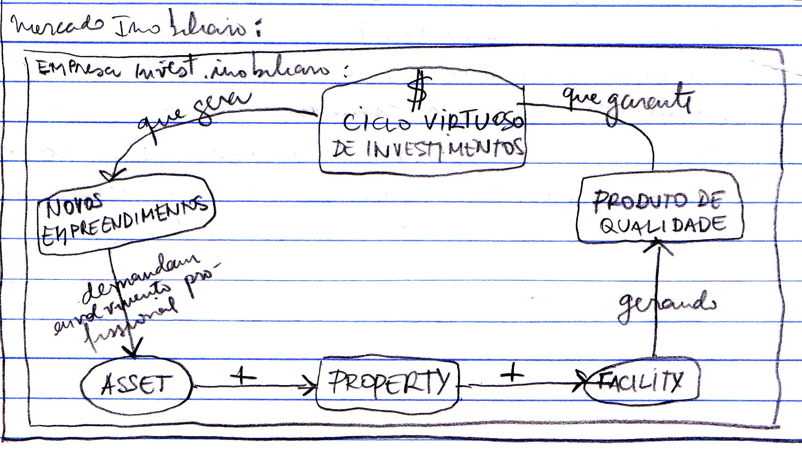
Nota-se a simplicidade das relações estabelecidas entre os conceitos, e a utilização de verbos causais na formulação das proposições. Nunca houve contato prévio com Mapas Conceituais, logo o diagrama elaborado claramente apresenta tendência do raciocínio de fluxograma explícito, por exemplo, na sinalização (+) das setas.

Figura 2 – Mapa Conceitual elaborado pelo Aluno 01 – momento 02.
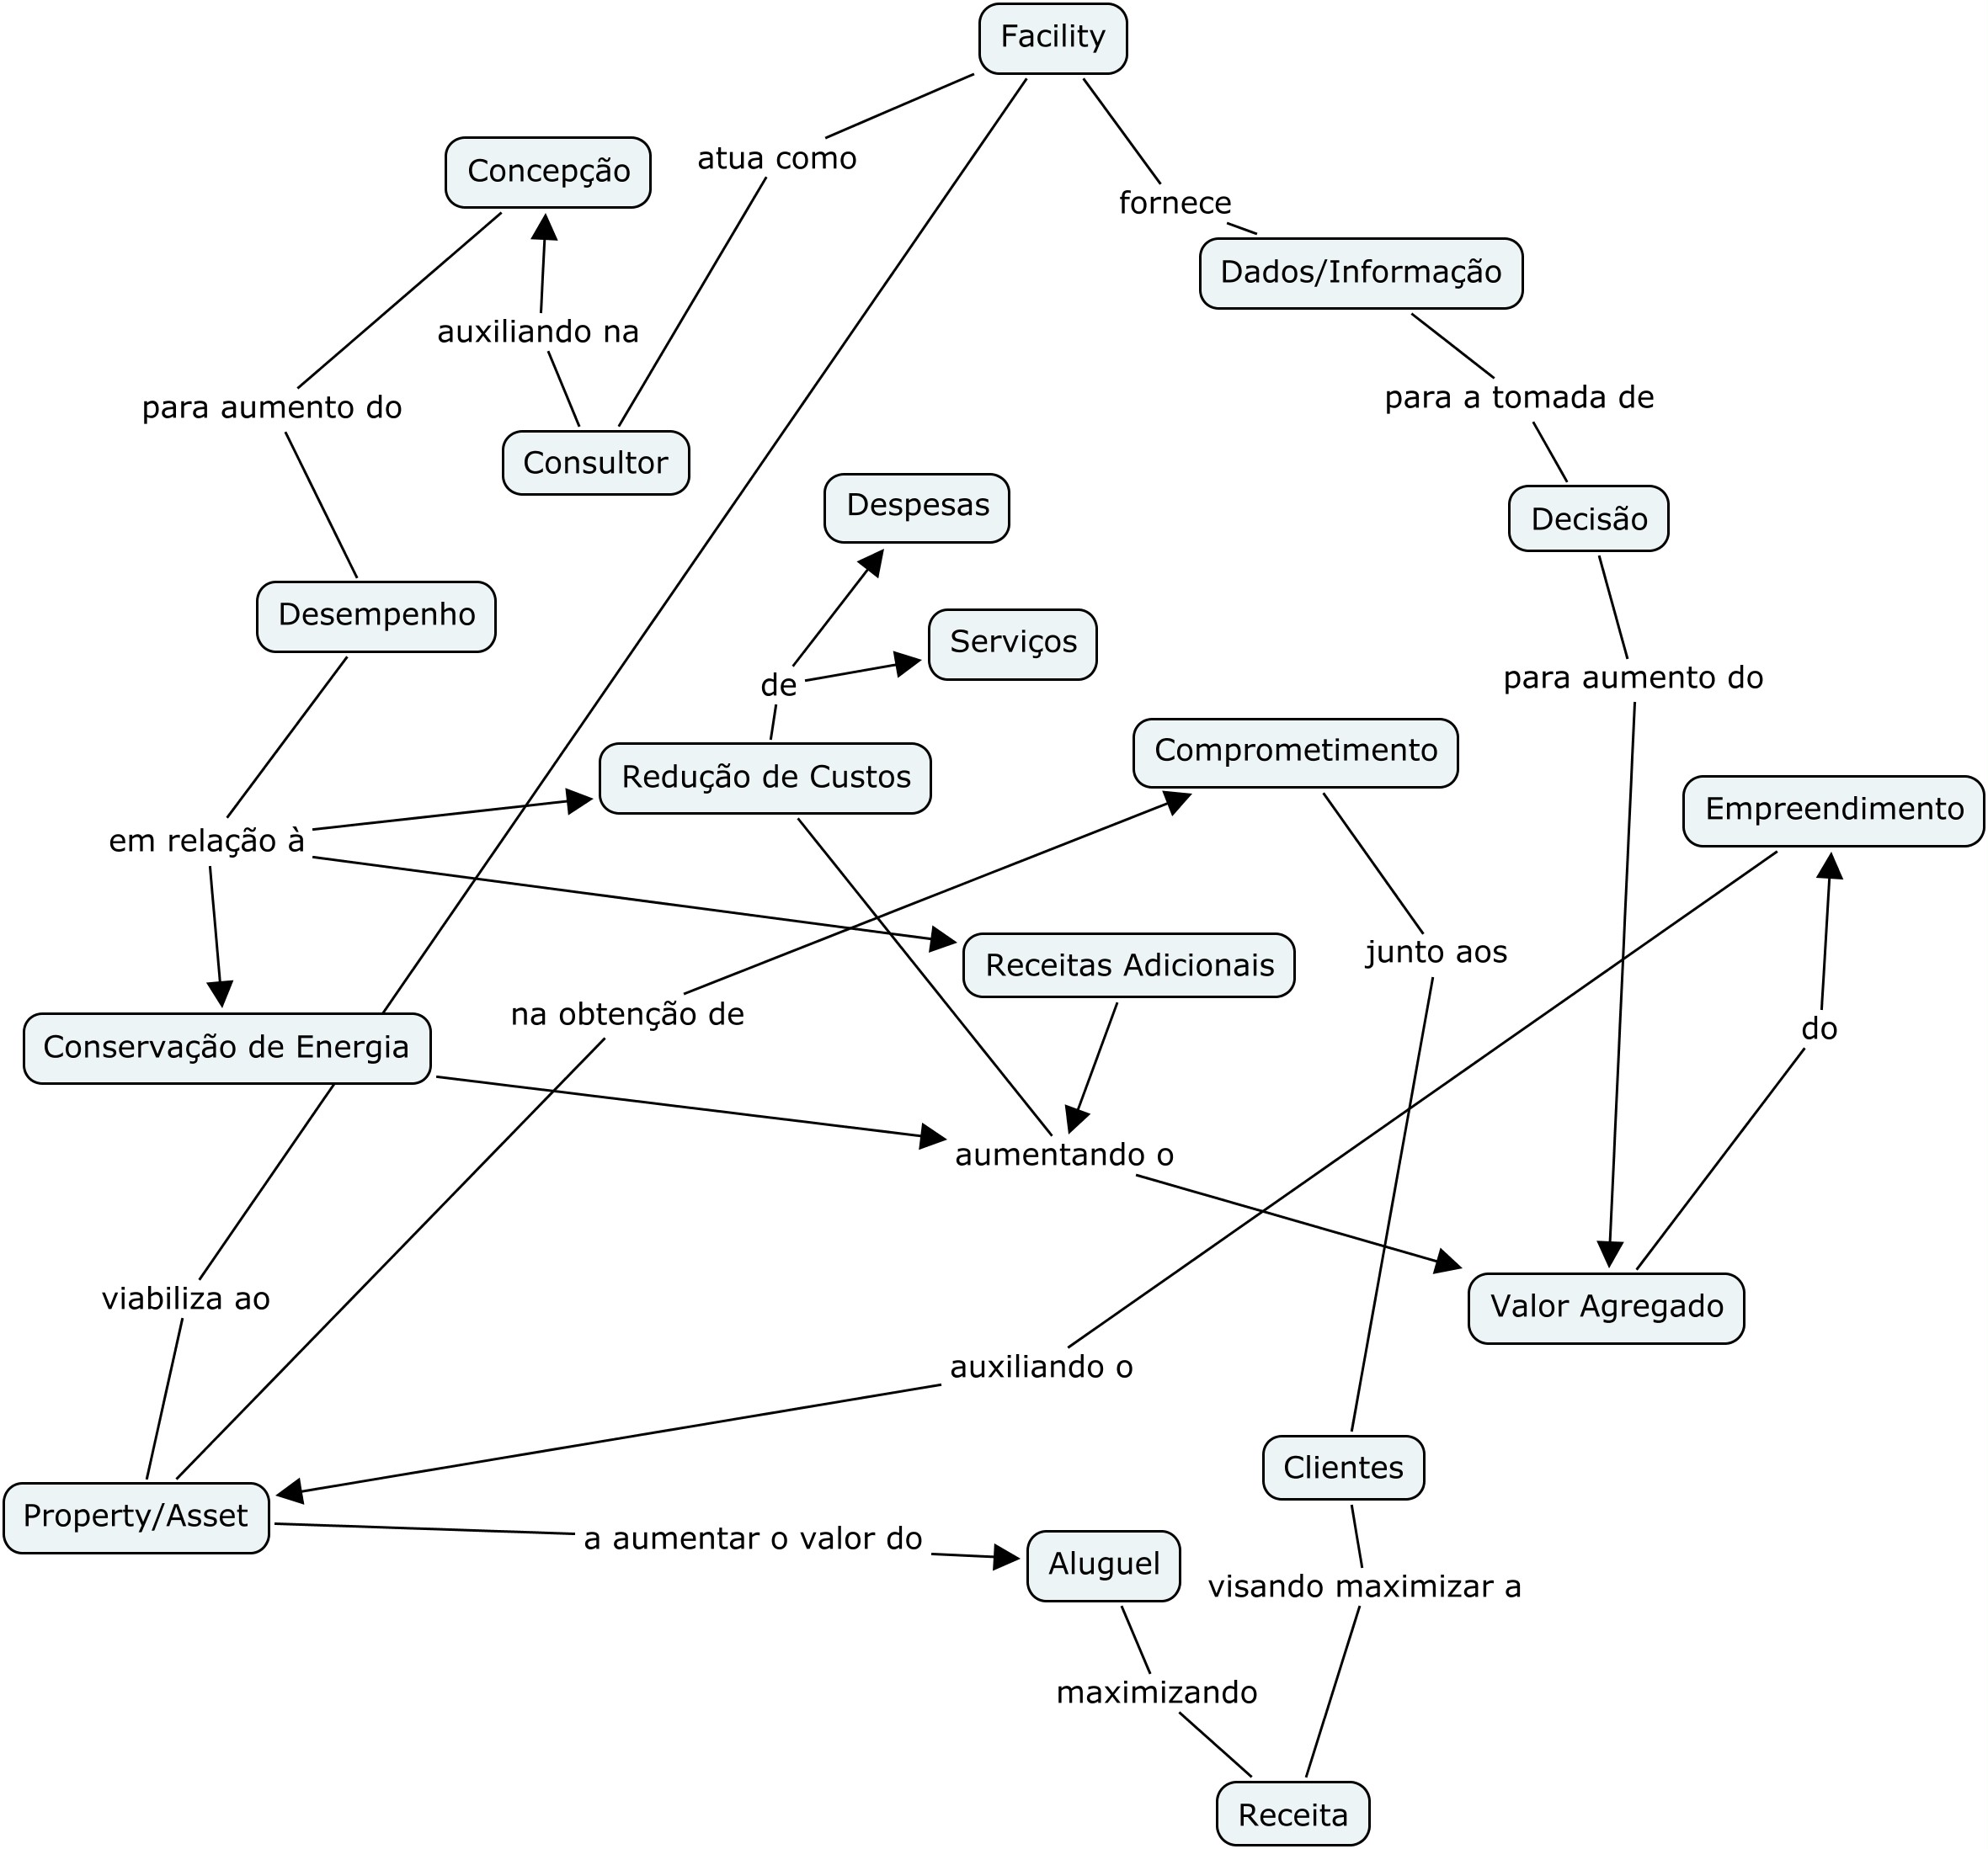
O mapa conceitual acima, realizado no momento 02, evidencia uma clara evolução do conhecimento expresso pelo aluno. As proposições são mais complexas, os conceitos são de níveis diferentes e nota-se a hierarquia dos conceitos.
Figura 03 – mapa conceitual elaborado pelo aluno 01 – momento 03.
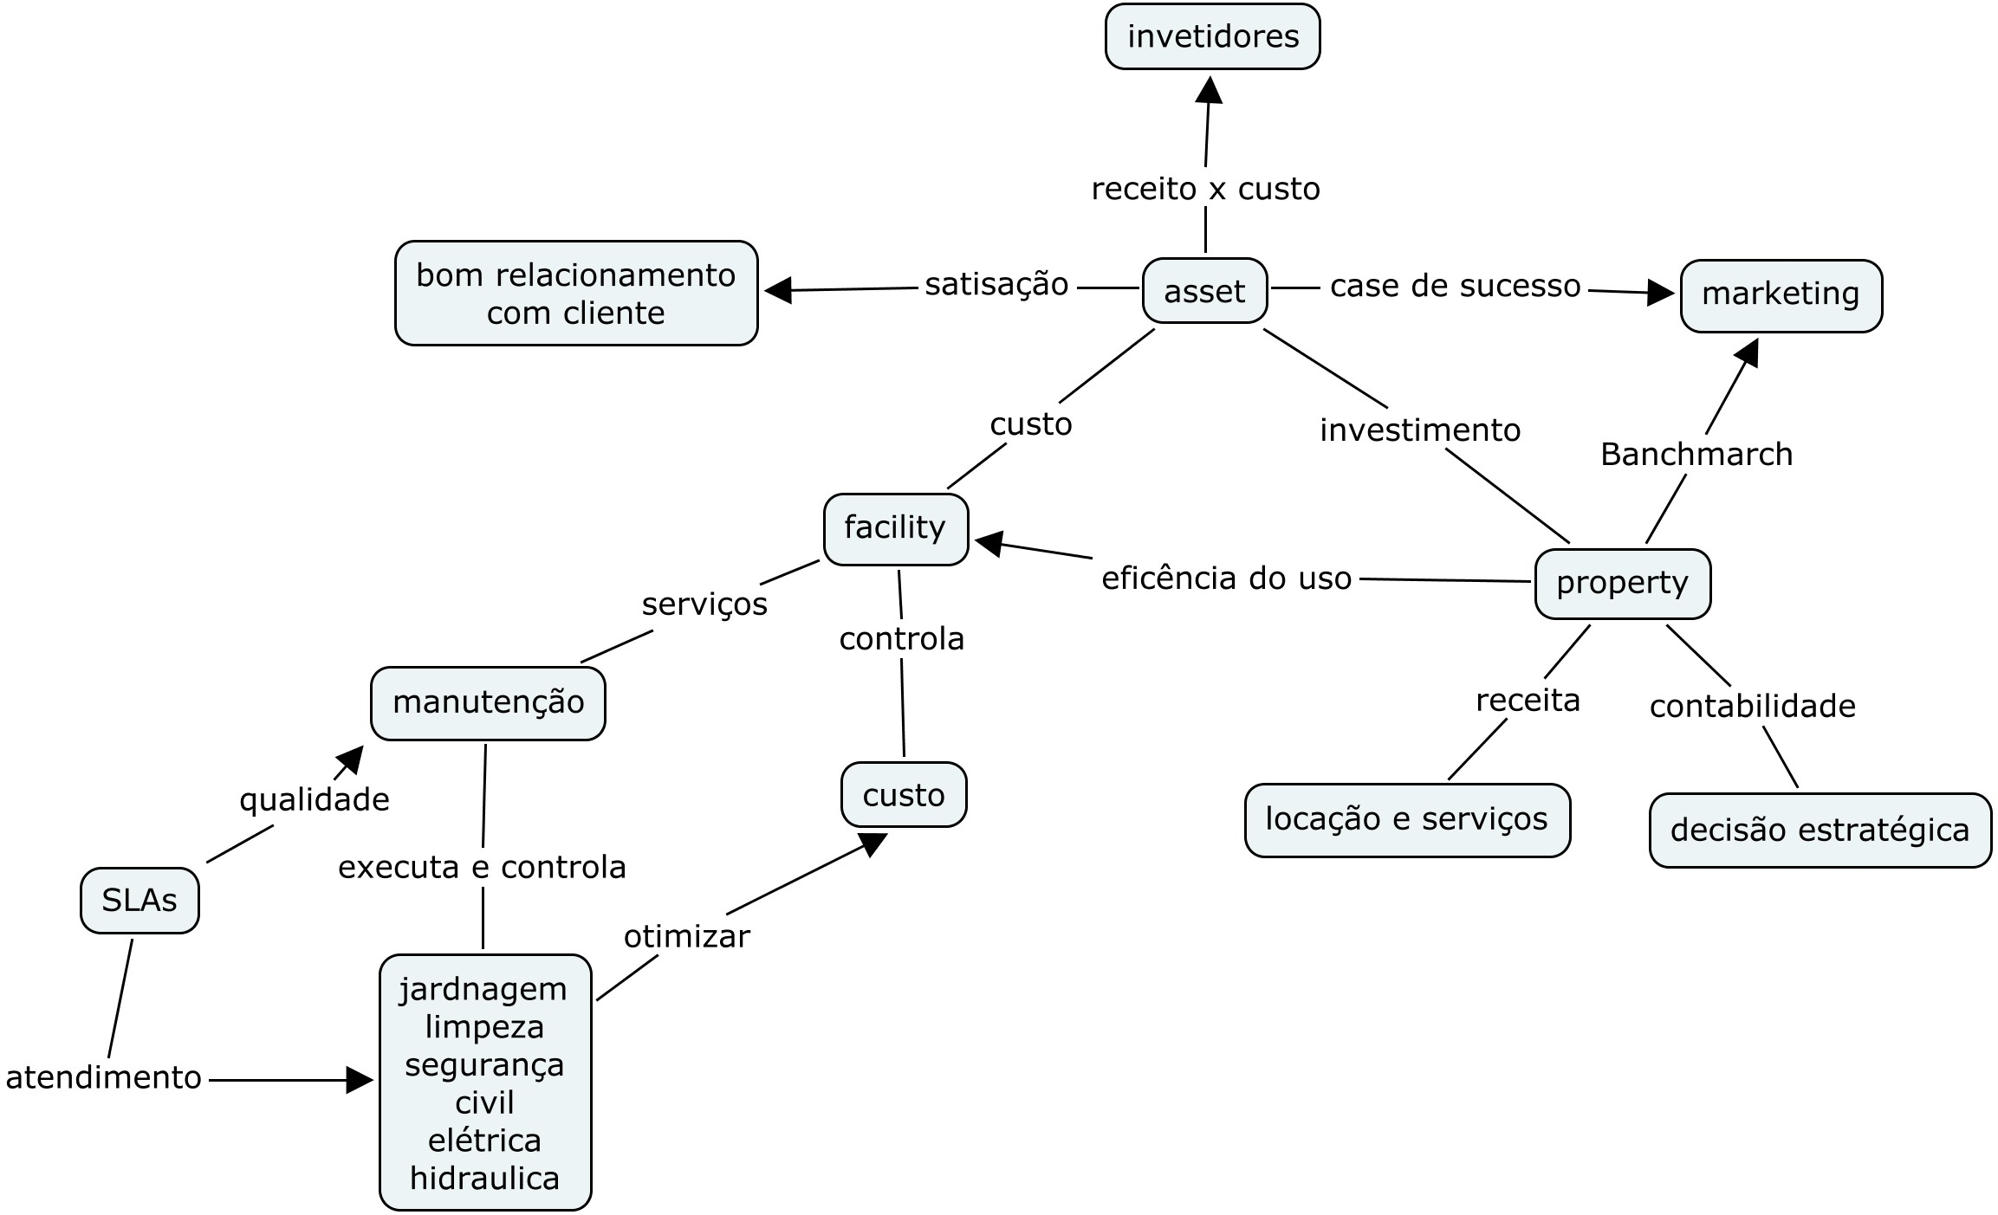

CONSIDERAÇÕES FINAIS
O trabalho com mapas conceituais em sala de aula, no âmbito da Educação Continuada, exige tempo e domínio do processo de elaboração, portanto, cabe ao professor ensinar as técnicas de sua utilização. Além disso, o trabalho com mapas necessita ser concomitante com o aprendizado de conceitos, considerando que os alunos se utilizam de muitos dos conceitos em sua atividade profissional.
O grande desafio para o docente é ajudar o aluno a utilizar, de forma consciente, produtiva e racional o seu potencial de pensamento, isto é, levar o aluno a pensar, assim como, torná-lo consciente das estratégias de aprendizado a que recorre para construir e reconstruir os conceitos mais relevantes de sua matéria de ensino.
Além disso, o professor deve estar atento ao desenvolvimento de atitudes e valores, visto que, a crítica ao trabalho de um aluno pelos demais, deve ser fundamentada na ética, isto é, respeitar, ser solidário, dialogar e ser justo em julgamentos. As relações sociais e profissionais dos alunos, neste caso, precisam ser bem estabelecidas.
Uma análise mais aprofundada dos mapas conceituais apresentados requer uma avaliação detalhada dos vários estágios do processo de elaboração dos mesmos, para que se possa afirmar com propriedade que no transcorrer da intervenção ocorreu à diferenciação progressiva e a reconciliação integrativa, processos que permitem identificar a ocorrência da aprendizagem significativa.
A continuidade desta investigação se dará agora sobre os mapas conceituais dos alunos, utilizando-se de avaliações estruturadas dos mapas para quantificar a efetiva evolução entre os momentos da investigação e ao mesmo tempo, avaliar o instrumento utilizado, identificando potenciais melhorias.

REFERÊNCIAS BIBLIOGRÁFICAS
ELIOTT, J. El cambio educativo desde la investigación acción. Madrid: Ediciones Morata, 1993.
AUSUBEL, D. P. (2002) Adquisición y Retención del Conocimiento: Una perspectiva cognitiva. Barcelona: Paidós, p. 25-48.
GOWIN, D. B.; ALVAREZ, M. C. The Art of Educating with V Diagrams. New York: Cambrigge University Press, 2005.
MOREIRA, M. A. A teoria da aprendizagem significativa e sua implementação em sala de aula. Brasília: Universidade de Brasília, 2006.
NOVAK, J. Retorno a clarificar con mapas conceptuales. In: Encuentro Internacional sobre el aprendizaje significativo. Burgos: Servicio de Publicaciones de la Universidad de Burgos, 1997.
THE PROMOTION OF MEANINGFUL LEARNING IN CONTINUING EDUCATION IN ENGINEERING: THE USE OF CONCEPTUAL MAPS AND TRAINING OF subsumerS

Abstract: In this paper it is resented the report of a quasi-experimental research in Continuing Education in Engineering, specifically in the course of MBA / USP Facilities Management, whose objective was to verify the efficiency of the use of conceptual maps as evidence for formation of subsumers, powering up this way a meaningful learning. The methodological procedure of the research was to apply in three different times, activities that required the development of conceptual maps on a topic of Real Estate Asset Management discipline. As main results, we have a clear trend between the conceptual maps prepared at 01 (diagnostic evaluation) and at 02 (6 months) but, more importantly, is the finding that after 6 months from 2nd intervention (12 months the beginning of the research), to apply again the same activity (03rd intervention), students were able to develop conceptual maps as complex as those produced at 02nd . This finding supports the assertion that, within this research, the use of conceptual maps that worked for the knowledge acquired over the discipline to be effective based on prior knowledge of students, consolidating itself as new subsunçores in their cognitive structure. Because of being a single experience, and also for the no-randomization of the elements, this research does not provide sufficient evidence for a generalization of the findings, but provides moments of reflection on teaching practice, learning, and justifies the continuation of activities in the education level of postgraduate studies with the use of conceptual maps.

Key-words: conceptual maps, real estate, meaningful learning

